МІНІСТЕРСТВО ОСВІТИ І НАУКИ УКРАЇНИ   
НАЦІОНАЛЬНИЙ УНІВЕРСИТЕТ “ЛЬВІВСЬКА ПОЛІТЕХНІКА”



ДОСЛІДЖЕННЯ АМПЛІТУДНОЇ МОДУЛЯЦІЇ

Звіт до лабораторної роботи №2 з курсу “Теорія інформації та кодування”

Варіант 9

Виконав:  
ст. гр. ІР-21

Касараба Володимир  
  
Прийняв:  
Стахів Р. І.

Львів – 2021

**Мета роботи** – набути знань та розуміння різних типів сигналу, будови та роботи амплітудного модулятора у різних режимах його роботи. Дослідити фізичні процеси при амплітудній модуляції. Демонстрація різних характеристик амплітудної модуляції та способів її вимірювання

**Теоритичні відомості**

Основними сигналами переносниками є гармонійні сигнали, які представляють у загальному вигляді:

𝑈(𝑡)=𝑈0∙sin(𝜔0𝑡+Θ0),

де *U0* амплітуда, Θ0 - фаза, 𝜔0 - частота.

Обвідна (огинаюча) модульованого коливання при цьому може бути представлена у вигляді:

𝑈ог (𝑡)=𝑈0+Δ𝑈𝑚∙cos (𝜔t+𝛾) (1.2)

де 𝜔 – частота модулюючої функції; 𝛾 – початкова фаза огинаючої; Δ𝑈𝑚𝑚– амплітуда зміни огинаючої (рис. 1.3).

Важливою частиною процесу модуляції є його *показник модуляції* або процентне співвідношення модуляції. Відношення

М=Δ𝑈𝑚/𝑈0 (1.3)

називається коефіцієнтом (або глибиною) модуляції. Якщо *М ≤ 1*, то амплітуда коливання змінюється в межах від мінімальної

*U*min *= U*0 *·*(1–*M*), (1.4)

до максимальної

*U*max *= U*0 *·*(1*+M*)*.* (1.5)

Звідси випливає:

М=(𝑈𝑚ax−𝑈𝑚in)/(𝑈𝑚ax+𝑈𝑚in) (1.6)

**Послідовність виконання роботи**

**Частина 1**

1. У програмному середовищі Multisim зібрати схему амплітудного модулятора на основі біполярного транзистору, включеного за схемою з спільним емітером.
2. Встановити параметри джерел сигналів V2, V3 і значення елементів L1, C2, R5 відповідно до варіанту 9

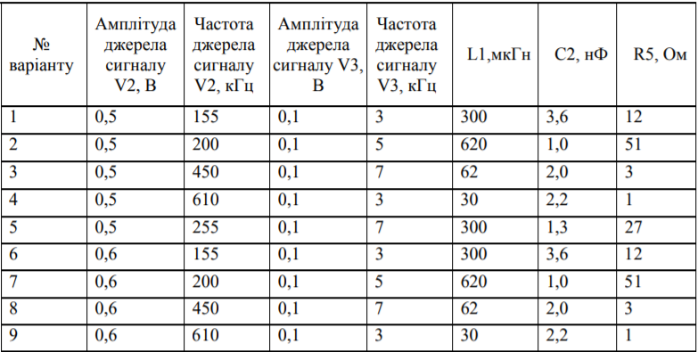

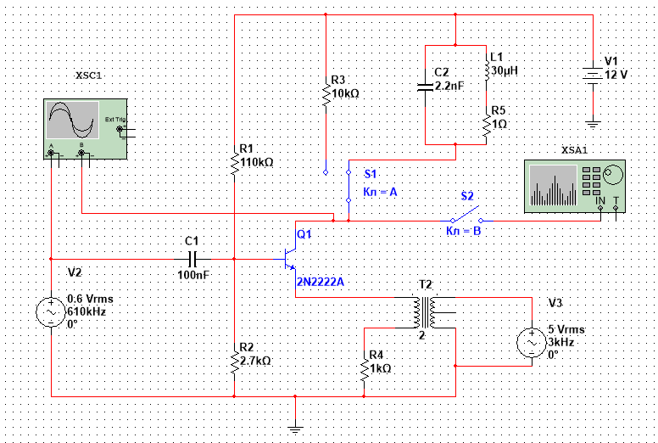

Схема експерименту для дослідження амплітудного модулятора на біполярному транзисторі

3. Ввімкніть моделювання та спостерігайте АМ-сигнал на вході B осцилографа (в режимі AC), встановивши необхідні значення тривалості розгортки (Timebase) і подільників напруги (Scale).

4. Вимкнути модель незадовго до моменту повного ходу променю осцилографа. Включити відображення осцилограми на плотері (View-Grapher) та скопіювати отриманий графік у відповідний розділ звіту.

5. Повторити вимірювання за пп. 1-4, збільшуючи амплітуду джерела V3. Вимірювання виконати для наступних значень: V3 = 0,5; 1; 1,5; 2; 2,5; 3 і 5 В.

V3=0.1

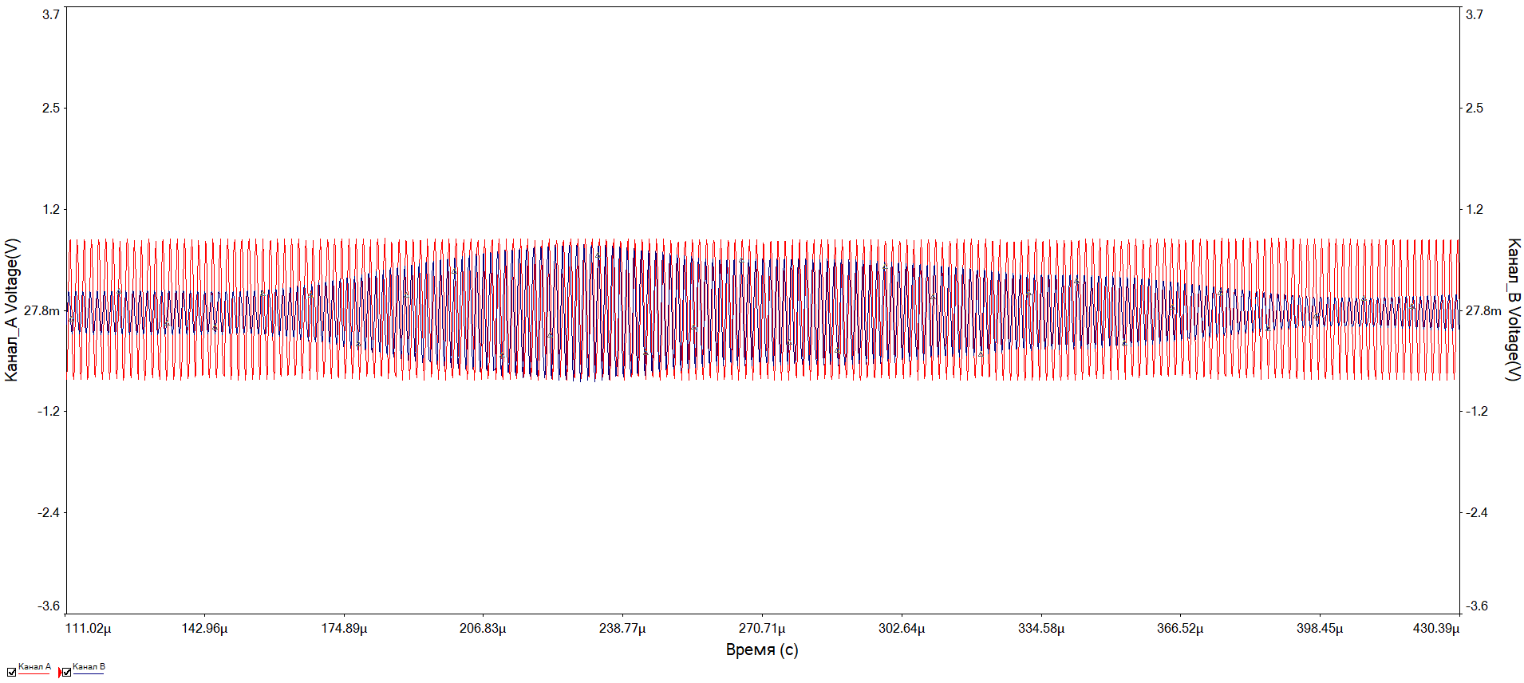

V3=0.5

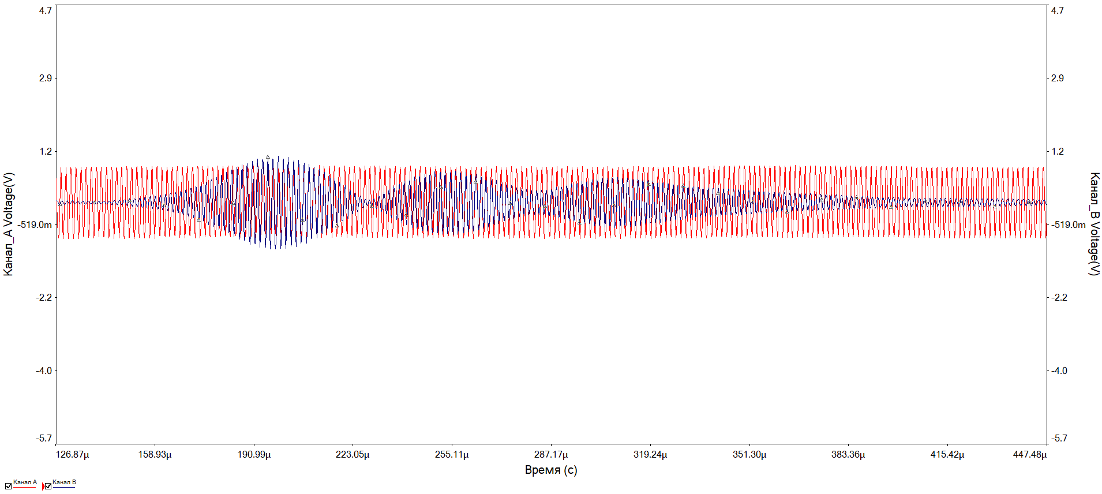

V3=1

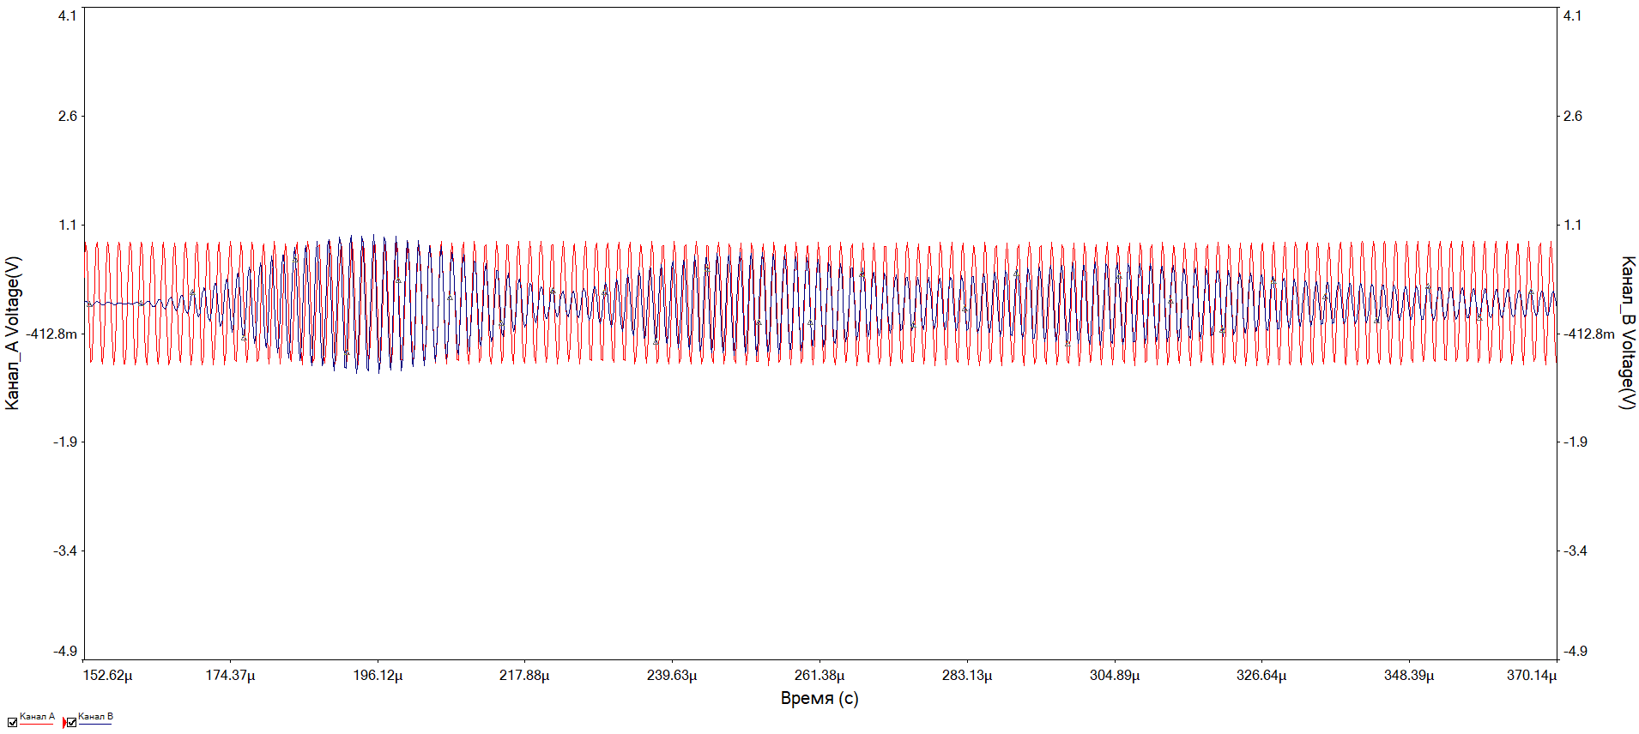

V3=1.5

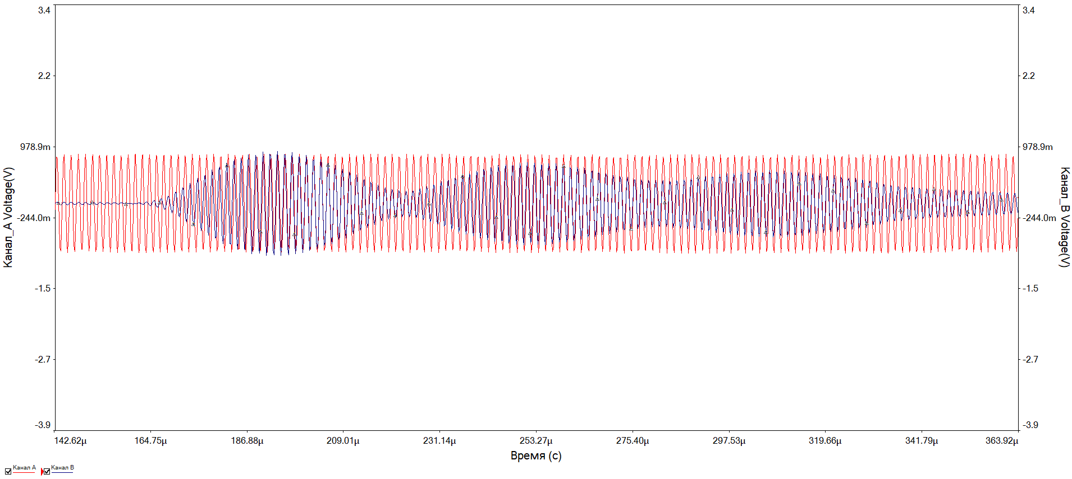

V3=2

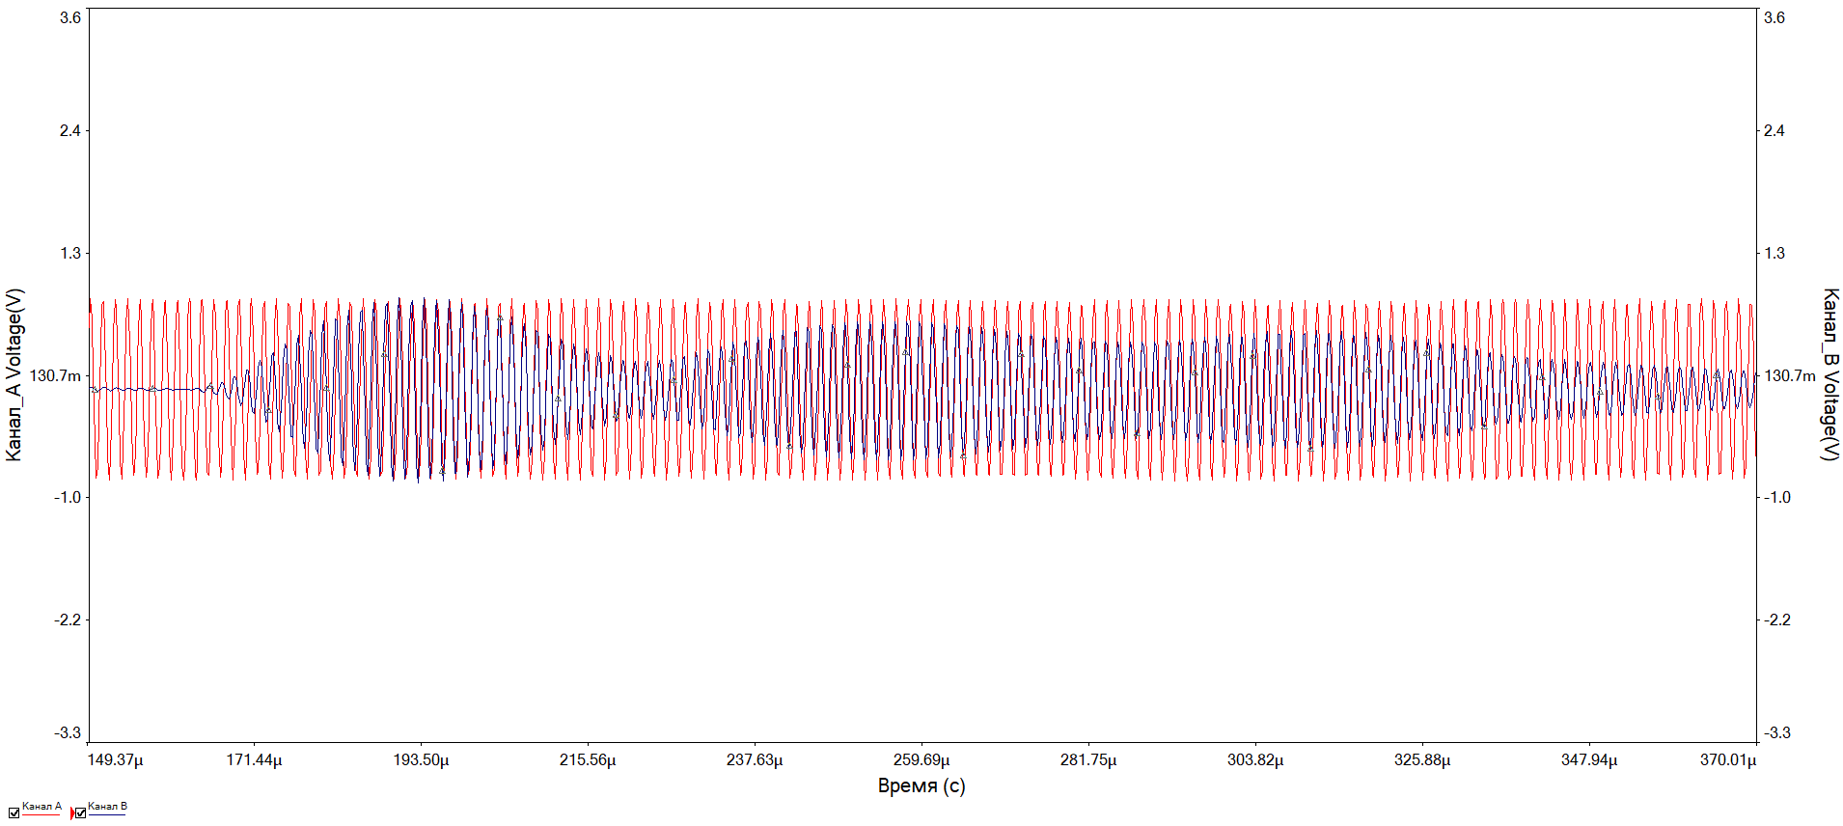

V3=2.5

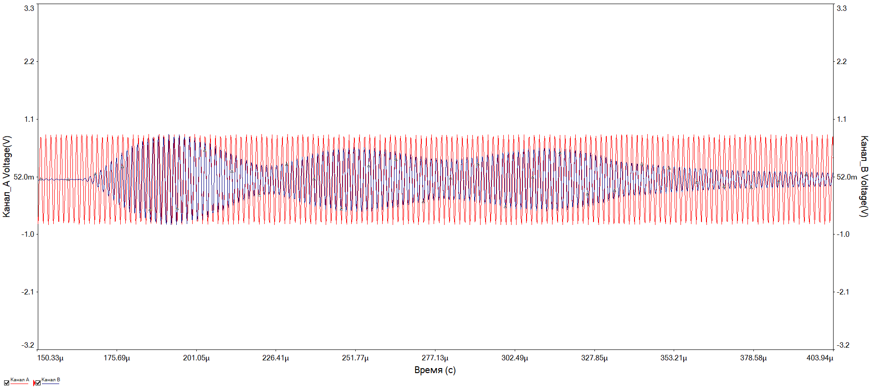

V3=3

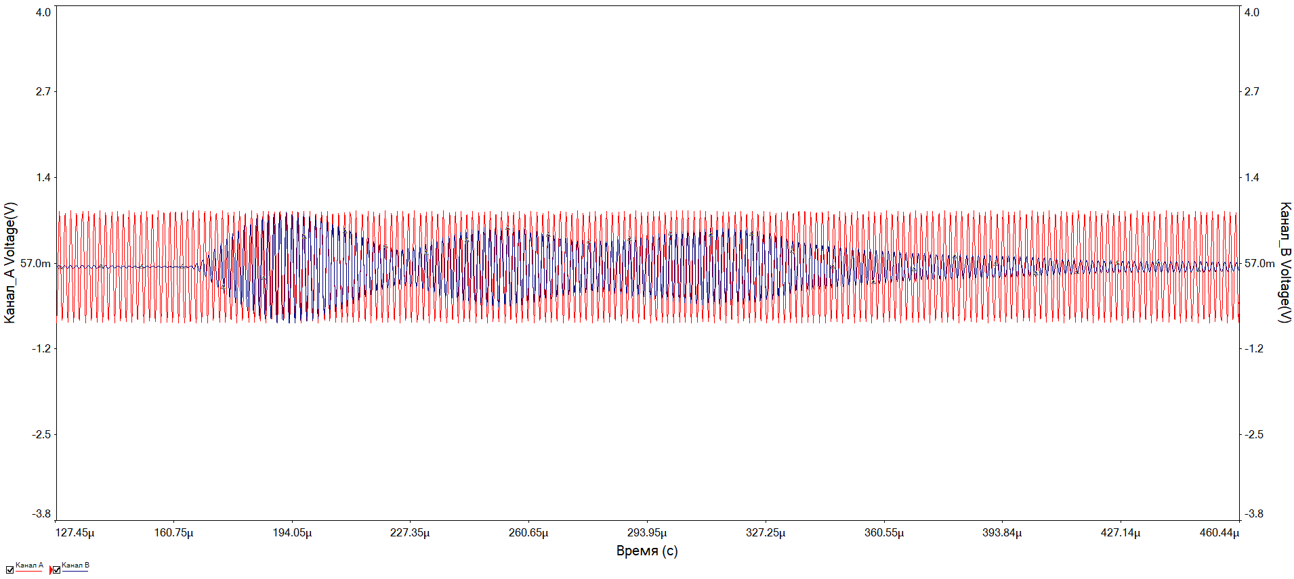

V3=5

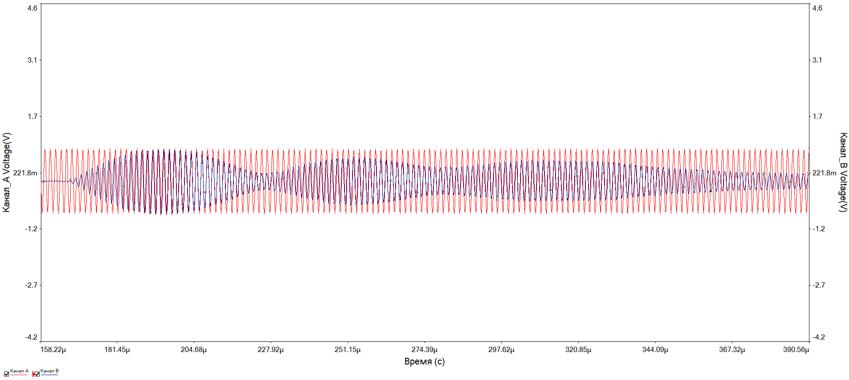

6. Провести розрахунок коефіцієнтів модуляції за отриманими даними (див. формулу 1.6). Результати занести в табл

|  |  |  |  |  |  |  |  |  |
| --- | --- | --- | --- | --- | --- | --- | --- | --- |
| V3, B | 0.1 | 0.5 | 1 | 1.5 | 2 | 2.5 | 3 | 5 |
| Umax, mV | 326.310 | 423.946 | 378.814 | 356.520 | 345.479 | 334.236 | 331.895 | 316.738 |
| Umin, mV | 71.540 | 13.031 | 7.454 | 4.463 | 3.798 | 10.786 | 12.645 | 15.846 |
| M | 0.64 | 0.94 | 0.961 | 0.975 | 0.97 | 0.937 | 0.926 | 0.904 |



**Графік залежності коефіцієнта модуляції від амплітуди модулюючої напруги М = f (V3)**

**Визначення спектрального складу вихідного сигналу при нелінійному режимі роботи підсилювача.**

**Графік спостереження АМ-сигналу (при V2=0.5В, зі включеним резистором R3)**

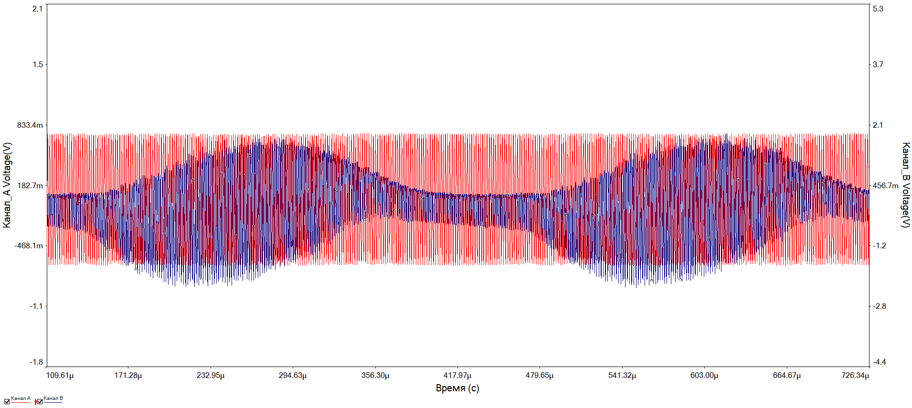

Підключивши до колектора транзистора аналізатор спектру за допомогою ключа В, визначаємо спектр вихідного сигналу (за допомогою спектроаналізатору XSA1). Відображення осцилограми показано на графіку.

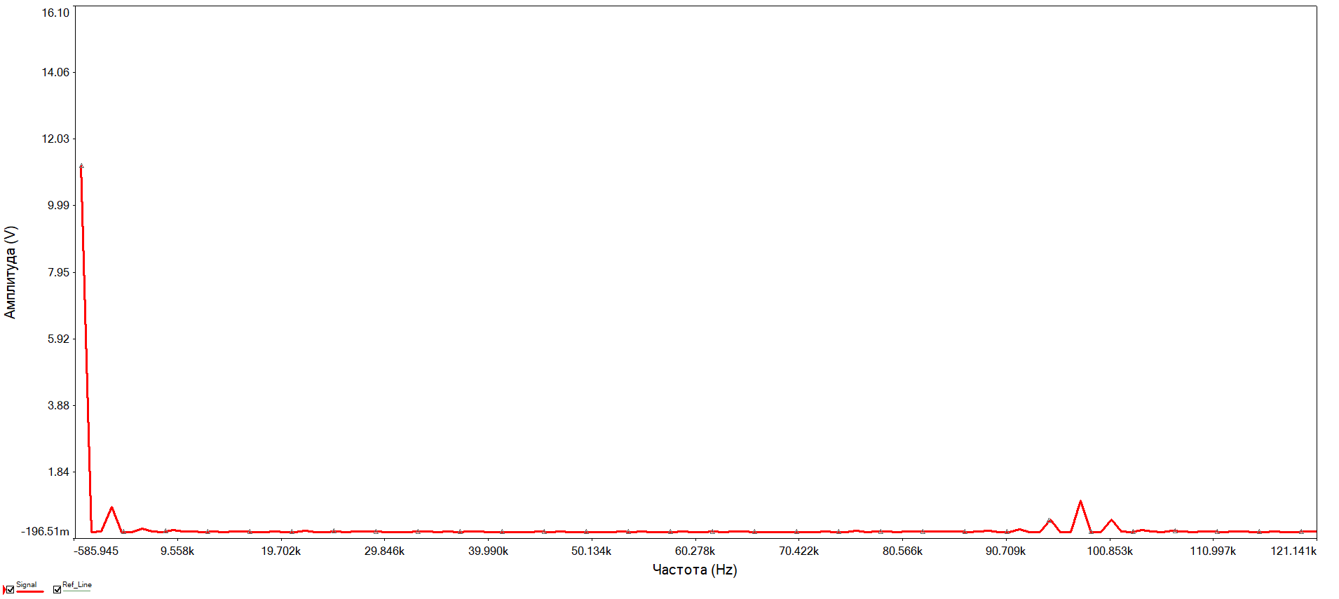

Підключивши контур L1С2 у колекторний ланцюг транзистора за допомогою ключа А, визначимо спектральний склад вихідного сигналу модулятора. Відображення осцилограми показано на графіку.

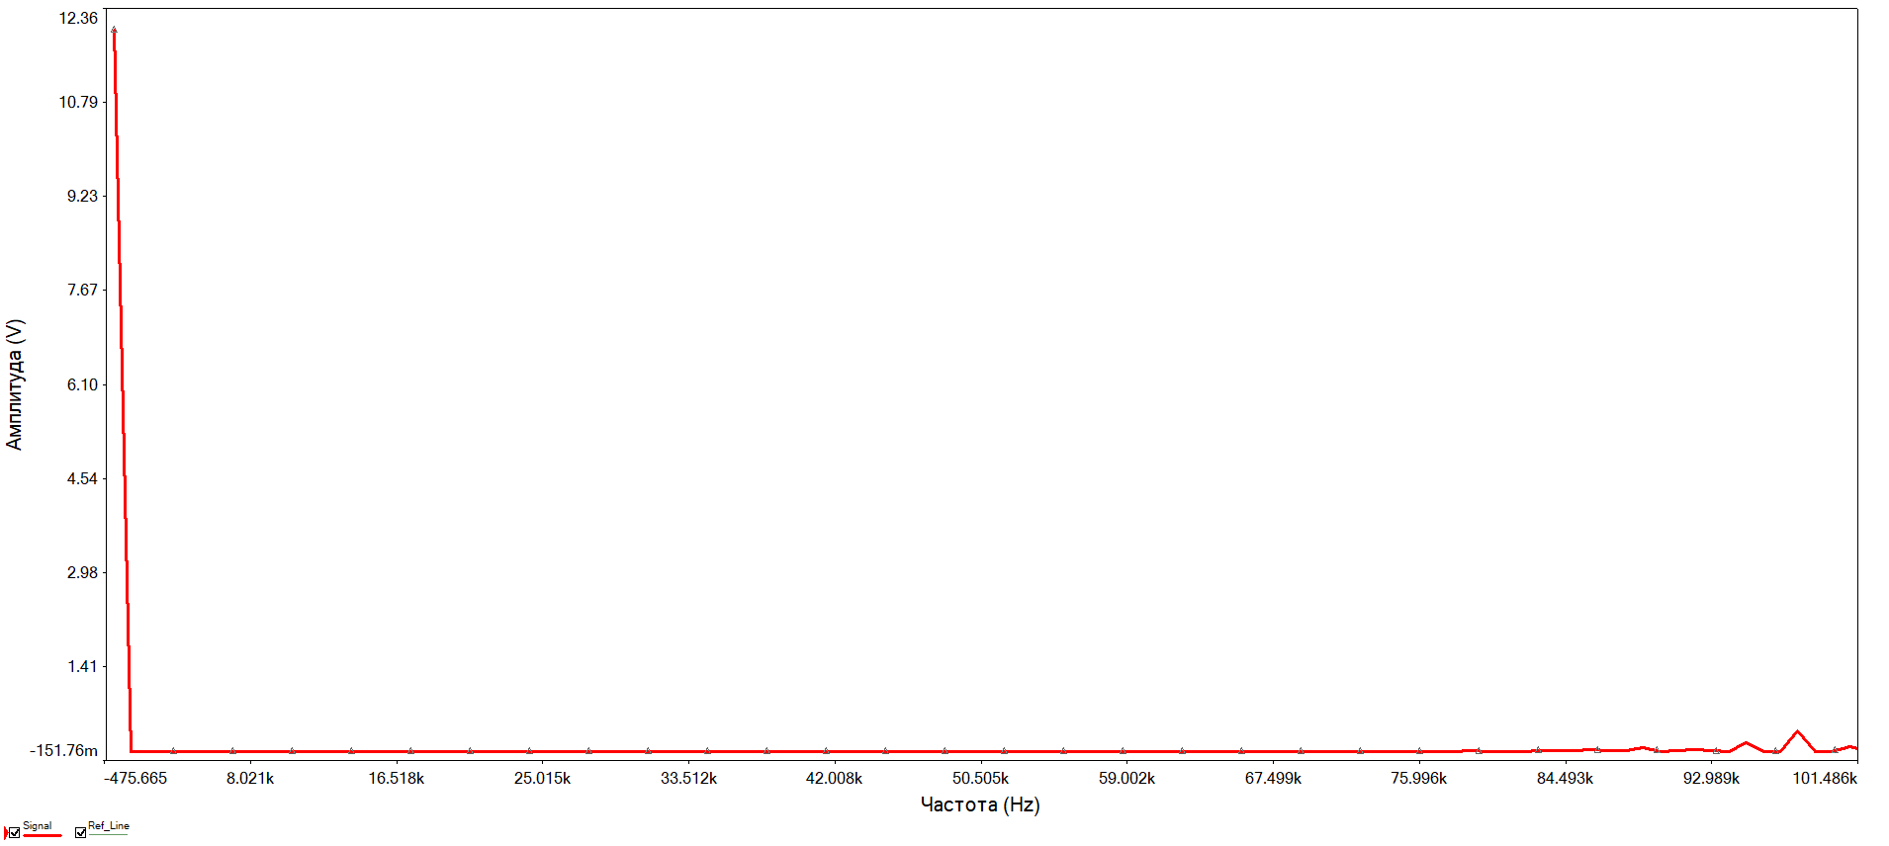

**Частина 2**

**Схема амплітудного модулятора**

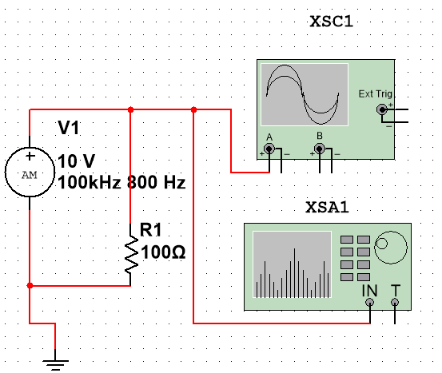

Графік спостереження АМ-сигналу:

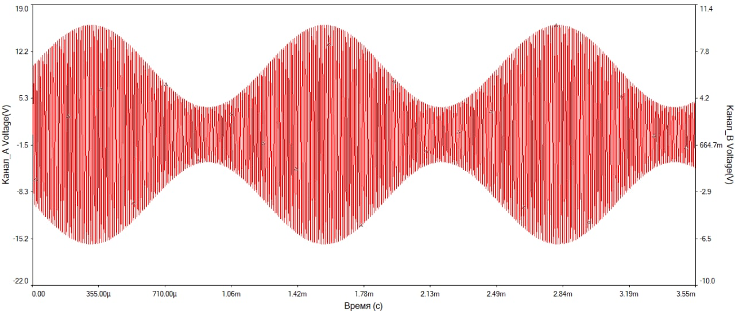

З графіку визначаємо:

T модульованого сигналу = 1.235*10-3 с

Частота модульованого сигналу fмод=1/T = 810 (Hrz)

Т несучого сигналу = 10 мкс

Частота несучого сигналу fн=1/T = 105 (Hrz)

**Графік сректрального аналізу:**

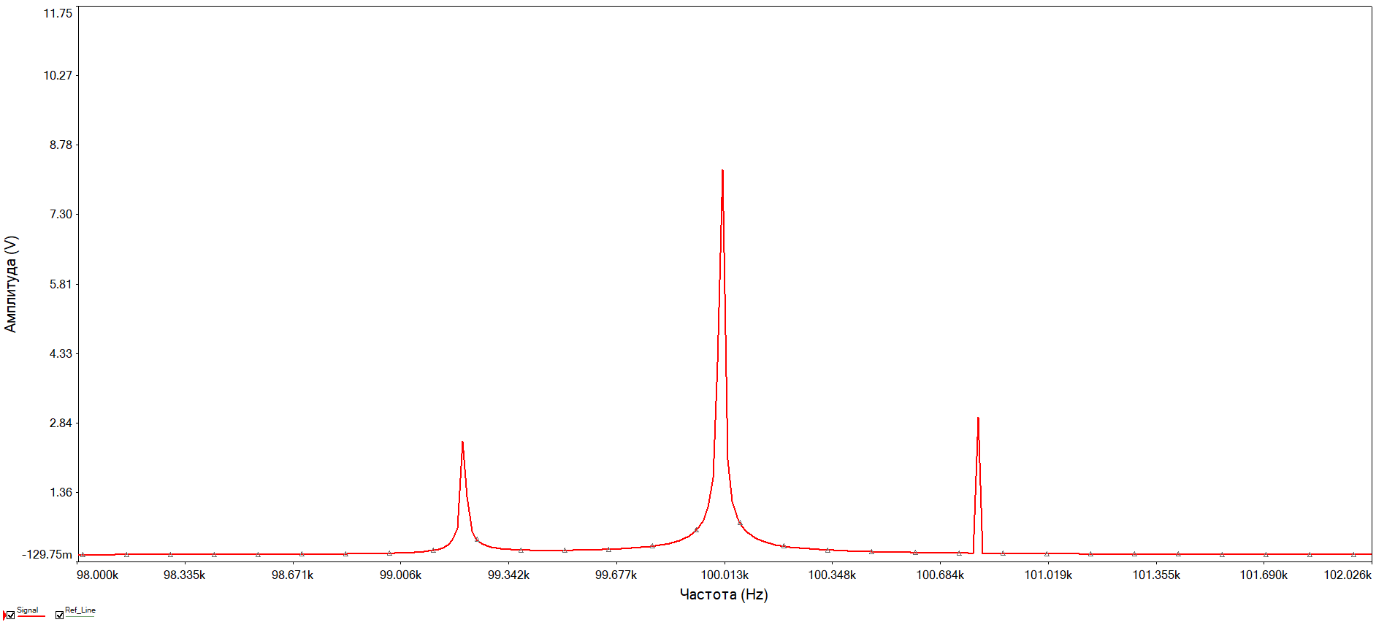

*fнижн = fц* - *f мод =100000-810*

*fверх = fц* + *fмод=100000+810*

|  |  |  |
| --- | --- | --- |
|  | Результати дослідження | Теоретичні значення |
| Нижня частота бокової смуги | 97.996 кГц | 99.190 кГц |
| Верхня частота бокової смуги | 100.007 кГц | 100.810 кГц |

**Висновок:**

На цій лабораторній роботі я набув знань та розуміння різних типів сигналу, будови та роботи амплітудного модулятора у різних режимах його роботи. При виконанні роботи, я дослідив фізичні процеси при амплітудній модуляції, демонстрацію різних характеристик амплітудної модуляції та способів її вимірювання.

У частині 1 я спочатку зібрав схему амплітудного модулятора на основі біполярного транзистору, включеного за схемою з спільним емітером у програмі Multisim. Встановивши параметри джерел сигналів V2, V3 і значення елементів L1, C2, R5 відповідно до свого варіанту, я дослідив графіки, побудовані осцелографом при різних значеннях V3, та додав ці графіки у звіт. Після цього я провів розрахунок коефіцієнтів модуляції за отриманими даними, а результати заніс у таблицю. У звіт я також додав графіки: залежності коефіцієнта модуляції від амплітуди модулюючої напруги М = f (V3), Графік спостереження АМ-сигналу (при V2=0.5В, зі включеним резистором R3), та графік спектру вихідного сигналу.

У частині 2 я збудував нову відповідну схему з амплітудним модулятором, осцилографом, та аналізатором спектра. Добавивши графік спостереження АМ-сигналу, я визначив період та частоту модульованого сигналу, а також період та частоту несучого сигналу. Як видно з таблиці з заповненими значеннями, результати досліджень досить близькі до теоретичних значень.